Résumé—quelques lignes résumant le contenu du rapport.
Titre du rapport de conception
Auteur 1, Auteur 2

INTRODUCTION
Ce document est le template du rapport conception d'une antenne planaire pour un objet connecté. Il vous donne le format et le contenu attendu pour ce rapport. Dans l'introduction, rappelez le contexte de l'étude, l'objectif du rapport et la façon dont il est organisé. Vous donnerez rapidement la méthodologie de conception.
Veillez à suivre ce template et à ne pas dépasser 6 pages. Vous êtes libre de changer les titres et l'ordre des différentes parties.

Principe de fonctionnement de l'antenne
Dans cette partie, vous présenterez brièvement le principe de fonctionnement de l'antenne IFA, en quoi elle est adaptée à l'application. Vous expliquerez aussi ce qu'est la diversité, à quoi sert-elle, comment introduire de la diversité, la solution retenue.

Antenne IFA
xxx.

Diversité de réception
xxx.

Conception de l'antenne primaire
Dans cette partie, vous rappellerez les contraintes que doit respecter l'antenne primaire, les règles de dimensionnement. Puis, vous présenterez la géométrie de l'antenne en précisant les dimensions ainsi que les résultats de simulation prouvant que vous respecter le cahier des charges.

Contraintes
xxx

Règles de dimensionnement
xxx

Géométrie de l'antenne
xxx

Résultats de simulation

Style pour insertion d'équations :
$L_{0}(\text{dB})=\text{32}\text{.}4+\text{20}⋅\text{log}\left(d\left(\text{km}\right)\right)+\text{20}⋅\text{log}\left(f\left(\text{MHz}\right)\right)$ (1)

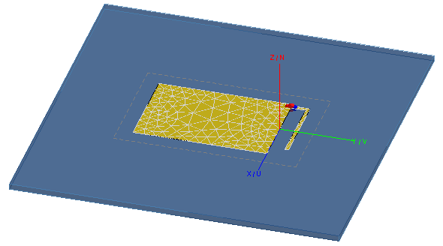
Figure 1 - Titre de la figure (toutes les figures doivent être numérotées, veillez à ce que vos images soient lisibles)

Conception de l'antenne de diversité
Dans cette partie, vous rappellerez les contraintes que doit respecter l'antenne de diversité, les règles de dimensionnement. Vous présenterez la géométrie de l'antenne en précisant les dimensions ainsi que les résultats de simulation prouvant que vous respecter le cahier des charges.

Contraintes

Règles de dimensionnement

Géométrie de l'antenne

Résultats de simulation
TABLEAU I
Titre du tableau
A | B
A | C | C | C
xxx | xxx

Conclusion
Vous pouvez résumer le rapport dans cette partie, apporter des éléments de perspectives à votre travail.
References
- xxx
- …

 

